Т.В.О.Р.И.М. К.У.Л.Ь.Т.У.Р.У. В.М.Е.С.Т.Е.!: Взаимодействие между областью Марке (Италия) и Липецкой областью, направленное на развитие институциональных структур посредством культурных инициатив*

Горелова Татьяна Васильевна
Начальник Управления культуры и искусства Администрации Липецкой области
Сегодня Италия является одним из наиболее близких партнеров Российской Федерации в Европе, с которым налажено и развивается двустороннее интенсивное взаимодействие практически на всех направлениях. По большинству вопросов мировой политики позиции России и Италии близки или совпадают. Важное место в двусторонних отношениях занимают межрегиональные связи.
Липецкая область расширяет многостороннее сотрудничество с итальянским регионом Марке с 90-х годов прошлого века. В ноябре 2002 года представителями области Марке в Липецке был подписан Рамочный документ по совместному сотрудничеству в следующих областях: информационная и исследовательская деятельность по расширению сотрудничества в сфере экономики, институциональный обмен и обучение, сотрудничество между университетами, сотрудничество в области туризма, создание культурных и гуманитарных связей между регионами.
В регионе развивается промышленный кластер по производству «белой техники», созданный по образцу итальянских промышленных округов. С активным участием итальянских бизнесменов формируется особая экономическая зона промышленно-производственного типа «Липецк». Студенты липецких вузов проходят стажировку на заводе «Индезит» и в университете Анконы. В 2007 году в международном фестивале народных коллективов им. А.П. Мистюкова участвовал итальянский ансамбль «Ля Маччина», несколько липецких коллективов и два молодых художника из Ельца в рамках фестиваля «Молодость России» выступили в Италии.
Такое многостороннее взаимодействие между двумя регионами вылилось в новый культурный проект, который не только укрепил существующие связи, но и сделал их более тесными, неформальными и одухотворенными.
Хроника проекта. Февраль 2008 года
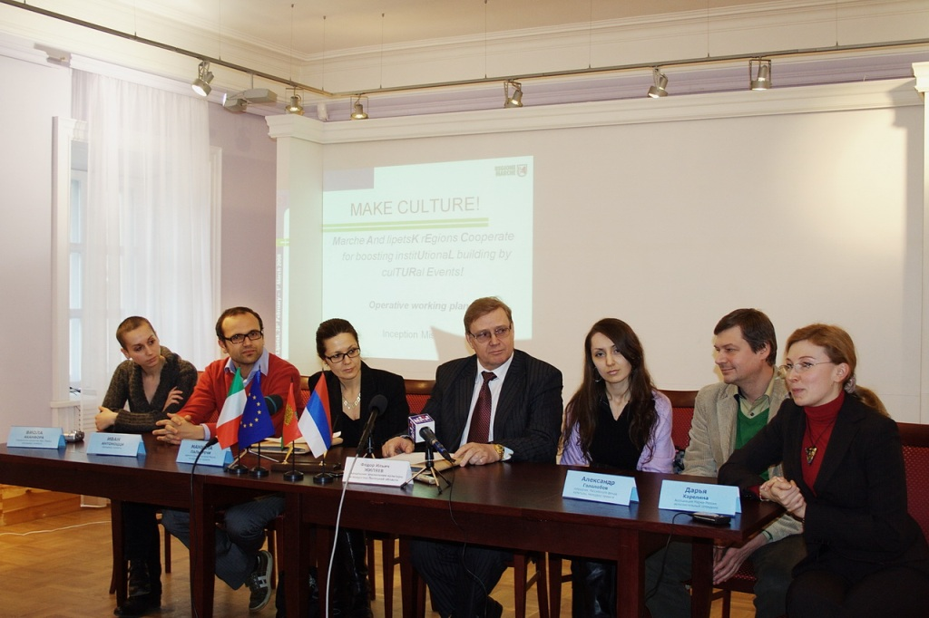
В феврале 2008 года стало известно, что совместный проект «Т.В.О.Р.И.М. К.У.Л.Ь.Т.У.Р.У. В.М.Е.С.Т.Е.!» (Далее – «Творим культуру!») выиграл грантовый конкурс Евросоюза из более 150 претендентов.

Участниками проекта стали: Дирекция международных программ, регион Марке и Липецкая область. 28 февраля в Липецк приехали кураторы проекта из Москвы и региона Марке для обсуждения проекта и подписания соглашения с Управлением культуры и искусства Липецкой области.
В трехдневной программе делегации были запланированы следующие мероприятия: круглый стол в Липецкой областной картинной галерее по вопросу реализации совместного проекта, презентация пособия по отслеживанию результатов проекта, экскурсии по Липецку, Ельцу, Задонску, Усмани, Чаплыгину – предполагаемым местам проведения мероприятий проекта.
Стало известно также, что проект «Творим культуру!» рассчитан на два года и будет финансироваться, по большей части, Евросоюзом, (бюджет проекта – 375 тыс. евро). Он будет реализован рамках европейской программы Tacis, учрежденной Еврокомиссией для укрепления экономики российского рынка, демократии и создания сильного гражданского общества.
Проект предусматривает проведение в течение 2008-2009 годов мероприятий, направленных на углубление сотрудничества в сфере культуры между Россией и Италией. Главные из предстоящих событий – фестиваль фольклорных коллективов, который состоится в июле в Липецкой области; кинофестиваль итальянско-российских фильмов, рассказывающих о культурных особенностях Липецкой области и провинции Марке; совместная передвижная фотовыставка, в которой будут представлены фотографии о жителях обоих регионов.
Июль 2008 года
Проект «Творим культуру!» с итальянской провинцией Марке, рассчитанный на два года, из подготовительной стадии перешел в практическую. С 4 по 6 июля в Липецкой области состоялся фольклорный фестиваль «Культура сближает народы», в котором приняли участие два итальянских коллектива – «Ля Маччина», уже известный нам по фестивалю А.П. Мистюкова, и коллектив «Урбанитас». Открытие прошло в академическом театре драмы им. Л.Н. Толстого. Президент региона Марке Джан Марио Спакка в своем приветствии в адрес фестиваля подчеркнул: «Я хочу пожелать, чтобы эта культурная инициатива, которая отлично вписывается в формат многочисленных российско-итальянских мероприятий, обогащая их новыми знаниями и содержанием, позволила бы расширить и укрепить связи в экономической и социальной сферах и явилась предвестником нашего дальнейшего сотрудничества по новым совместным проектам».
Переполненный зал академического театра драмы, с одинаковым энтузиазмом аплодирующий как липецким, так и итальянским фольклорным коллективам, стал лучшим подтверждением идеи фестиваля: «Культура сближает народы». Открытие фольклорного форума превратилось в искрометный праздник. Гостей по русскому обычаю встречали на сцене театра хлебом-солью. Итальянский куратор проекта синьор Иван Антоноцци, как и положено темпераментному южанину, не скрывал эмоций: «Здорово, что связи между Липецком и Марке крепнут не только в промышленности и торговле. Я третий раз здесь, но не устаю поражаться гостеприимству и дружелюбию липчан. В такой атмосфере мы можем сделать много хорошего. Сегодняшний концерт – это только первый акт большой пьесы. Впереди – фотовыставка о деревенской жизни в наших странах, фестиваль документального кино и многое другое».
Появление на сцене одетых в черное мужчин из группы «Ля Маччина» публика встретила овацией. Вот уже не один десяток лет музыканты ищут и записывают традиционные песни Италии. На их счету 13 альбомов и книга с текстами народных баллад. Гитара, аккордеон, мандолина, перкуссия и голос певца – вот простой ключ к сердцам слушателей.
Группа «Ля Маччина» – ансамбль народной песни с 40-летней историей. Это единственный в регионе Марке старейший носитель богатейшей сокровищницы устного народного творчества. Ансамбль выпустил 13 книг и сборник «Народная культура области Марке». Для «Ля Маччины» характерна яркая выразительность, отражающая глубокие исторические корни жителей Марке, особенности крестьянского быта, который они чтут и которому верны.
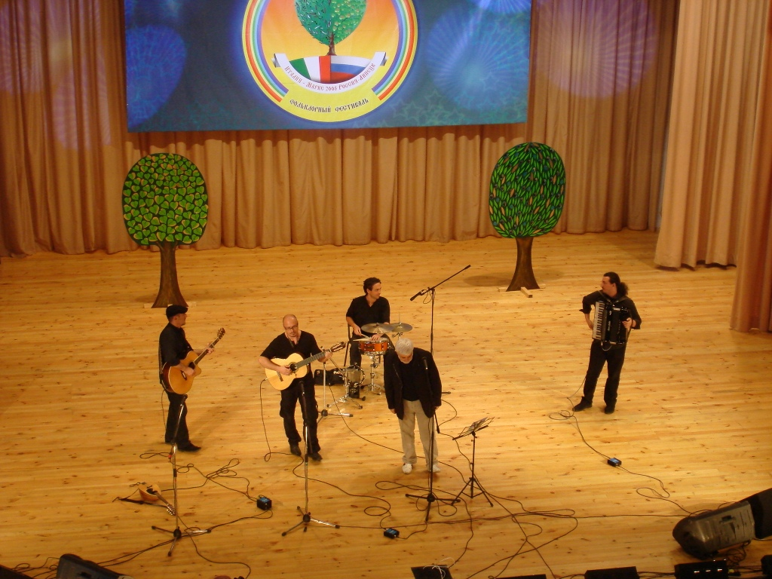
В отличие от камерного песенного выступления группы «Ля Маччина» коллектив «Урбанитас» представил публике красочные танцевальные номера. Одетые в забавные костюмы времен наполеоновских войн артисты (девушки в цветастых передниках и косынках, юноши в зеленых панталонах и красных жилетках) кружились под аккомпанемент народных инструментов. К чести итальянцев, сюрпризы, приготовленные организаторами, совсем не обескуражили их. Один из музыкантов ансамбля «Ля Маччина», ловко сменив мандолину на балалайку, выдал отличное соло, а танцоры почти безошибочно смогли повторить движения вслед за русской красавицей.
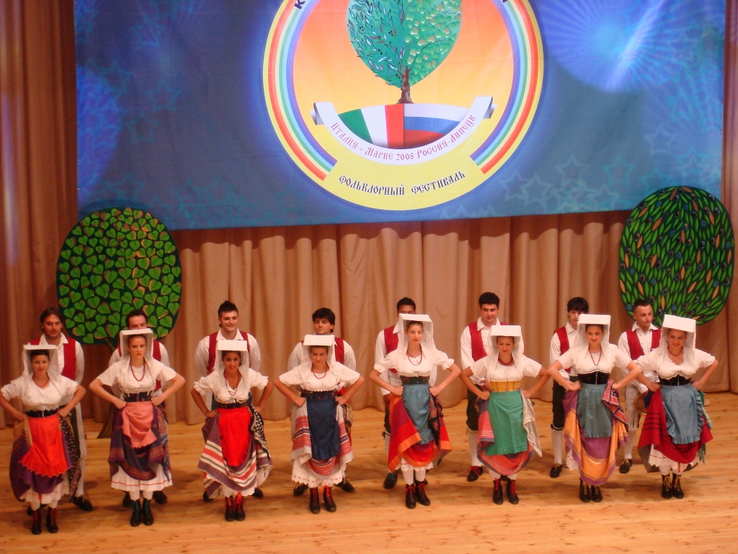
Культурно-фольклорную ассоциацию «Урбанитас» хорошо знают и ценят во всей Италии. С 1993 года «Урбанитас» выступала на площадях многих городов региона Марке, а также принимала участие в лучших национальных и международных фольклорных фестивалях, которые проходили в Мексике, Египте и Турции. В состав группы входит 50 человек, которые стараются пропагандировать традиции деревенской культуры Италии во всем мире.
Танцы ансамбля яркие, ритмичные, они символизируют счастье и радость жизни. В состав оркестра входят аккордеоны, шарманки, гитары, клавесин, басы и треугольник.
Гости с удовольствием посмотрели лучшие номера фольклорных коллективов, представлявших почти все районы области. В их числе ансамбли «Россиянка», «Зоренька», «Сударушка», «Раненбургские родники» и многие другие талантливые коллективы и исполнители. Стартовав в областном центре, фестиваль отправился в районы Липецкой области. «Ля Маччина» – в Усманский, «Урбанитас» – в Елецкий. А заключительный концерт фестиваля прошел в Тербунском районе, в недавно открытом культурно-спортивном комплексе «Олимпийский». Здесь на одной сцене вновь выступили и липецкие, и итальянские коллективы. Кроме концертов программа фестиваля предусматривала совместные семинары и выставки народных инструментов двух регионов. Участие в этих мероприятиях представителя музея аккордеона Кастельфидардо, который показал работу народных умельцев, позволило жителям Липецкой области узнать, какое значение в регионе Марке придаётся народным традициям.
Одновременно с фестивалем фольклора летом 2008 года два специалиста Управления культуры Липецкой области проходили стажировку в столице региона Марке городе Анкона. Они познакомились с руководителями регионального департамента и его сотрудниками. Узнали, по каким направлениям осуществляется деятельность департамента и агентства по развитию региона Марке «СВИМ» (SVIM – Sviluppo Marche SpA, Анкона, Италия), механизмы их взаимодействия и разделения функций. Ознакомились с деятельностью в области туризма и продвижения культурного наследия региона, изучили основы законодательства и правовые акты, регламентирующие деятельность отрасли культуры.
Результатом поездки стало применение полученных знаний на практике. В частности, Управление культуры в настоящее время ведет активную работу по внедрению современных информационных технологий системы «OPAC-Global» в библиотечную сферу Липецкой области. В будущем это позволит обеспечить доступ граждан к фондам крупнейших библиотек России, надеемся, и Евросоюза, и сделает возможным обмен библиотечной информацией.
Кроме того, полученные знания помогли нашим специалистам действовать более эффективно при организации дальнейших мероприятий проекта – фотовыставки и кинофестиваля.
Ноябрь 2008 года
Управление культуры и искусства Липецкой области в рамках совместного проекта «Творим культуру!» с областью Марке (Италия) объявило фотоконкурс, посвященный сельскохозяйственным традициям Липецкой области. По условиям фотоконкурса фотографии должны отражать жизнь на селе: быт и орудия труда сельских жителей, сюжеты с участием крестьян и ремесленников, сельскохозяйственные традиции, народное творчество и традиционные ремесла нашего региона, а также выражать собственную оценку и авторское видение заявленной темы. В районах и городах области началась кропотливая работа по поиску и сбору фотографий.
Май 2009 года
Фотоконкурс продолжается. Активное участие в 1-м этапе – конкурсе исторической фотографии приняли музеи Усманского, Чаплыгинского, Лебедянского, Липецкого, Данковского, Становлянского, Добринского, Краснинского районов области, а также Государственный архив области и Центр документации новейшей истории Липецкой области. По этим фотографиям можно проследить, как менялась жизнь на селе на протяжении десятилетий, как ручной тяжелый труд уступал место машинам и механизмам. Липецк дореволюционный, первые колхозы и совхозы, развитие сельского хозяйства, послевоенное строительство...

Застывшие на фотобумаге мгновения рассказывают о жизни наших земляков на протяжении десятилетий. Вместе с героями материалов мы погружаемся в разные эпохи: радуемся и печалимся, гордимся и переживаем, а иногда просто с удовольствием вспоминаем события прошлого, которые происходили уже на наших глазах. Одновременно проходит и второй этап – конкурс современной фотографии.
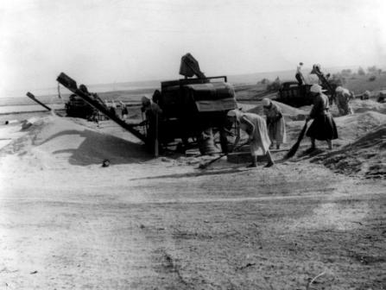
Ноябрь 2009 года
Международный совместный проект «Творим культуру» подошел к своему завершению. Заключительными мероприятиями проекта на территории Липецкой области стали российско-итальянская выставка исторической и современной фотографии и российско-итальянский фестиваль кино.
17 ноября в Липецком областном выставочном зале состоялось торжественное открытие выставки исторической и современной фотографии, на которой зрителям были представлены фотографии из архивов Липецкой области и региона Марке. Всего в зале было выставлено 150 фоторепродукций, по 50 черно-белых снимков начала и середины прошлого века из обеих областей, а также 50 цветных работ на сельскую тематику, авторами которых являются современные липецкие фотохудожники. Открывали выставку начальник Управления культуры Липецкой области Татьяна Горелова и итальянский гость Мауро Баттистини – директор завода «Сэст-Лювэ» особой экономической зоны «Липецк». Говорили о том, насколько похожи наши области в культурном и сельскохозяйственном плане, и как наглядно это отражают представленные фотографии. Татьяна Горелова: «Сегодня, смотря эту выставку и пообщавшись с посетителями, можно сказать, что развивались мы очень похоже – можно сказать параллельно. Если раньше мы считали, что вручную стирать белье в открытых водоемах было присуще нашим русским женщинам, в том числе липчанкам, то сегодня мы видим, что аналогичные фотографии есть из региона Марке. По фотографиям было очень интересно проследить, как на протяжении десятилетий менялась жизнь у нас в области и как она менялась в регионе Марке. На этой выставке мы видим свою историю: как воспитывали детей, каким традициям следовали, какие культурные начала лежат у истоков».
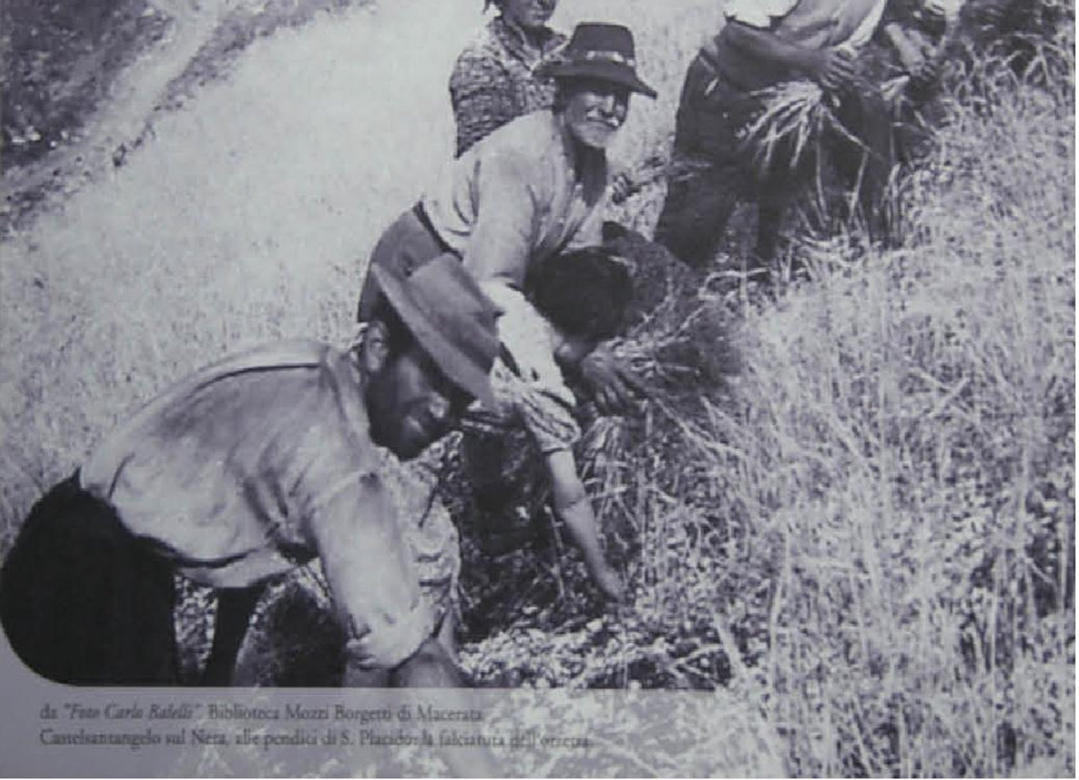
Фотографии, действительно, удивительно похожи изображенным на них сельскохозяйственным трудом и деревенским бытом. Поражают размерами итальянские стога сена. Судя по фотографиям, они могут достигать высоты в десять раз превышающей человеческий рост. Религиозные праздники, сбор зернового урожая, уход за скотом – если бы эти фотоработы не были бы подписаны и поделены на русские и итальянские, практически все их можно было бы принять за отечественные.
Лишь некоторые работы отражают колорит, свойственный итальянским традициям, например, фото с изображением женщины с кувшином на голове.
На итоговой выставке, которая проходила не только в областном выставочном зале, но и в городах Липецкой области Усмани и Лебедяни успели побывать более 2,5 тыс. человек. 22 ноября в областном выставочном зале выставка завершила свою работу. Из шести молодых фотографов, чьи работы были отобраны для демонстрации на фотовыставке, трое стали победителями по итогам зрительского голосования. Первое место занял Олег Фролов (Липецк), второе Сергей Авилов (Елец), и третье – Сергей Белых (Липецк). Присутствующая на закрытии выставки координатор проектов ЕС-Россия Татьяна Бокарева вручила победителям сертификаты на прохождение мастер-классов в Италии в январе 2010 года.
Фестиваль российско-итальянского кино в рамках проекта с регионом Марке «Творим культуру!» начался 19 ноября с пресс-конференции в Областном центре культуры и народного творчества, на которую собрались представители всех областных СМИ.
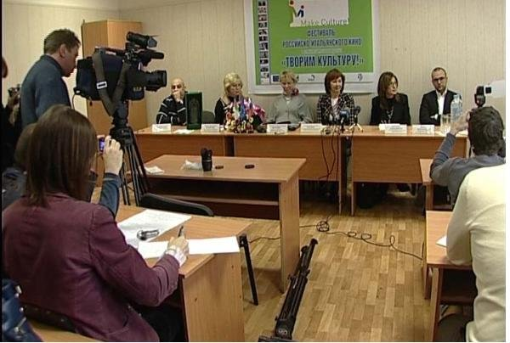
По словам начальника Управления культуры и искусства Липецкой области Татьяны Гореловой, открывшей пресс-конференцию, кинофестиваль – это последнее мероприятие в Липецкой области в рамках двухгодичного проекта. Были показаны российские и итальянские фильмы (включая полнометражные, короткометражные и мульти-пликационные), а также документальные фильмы Липецкой области и фильмы детской областной студии, которые хоть и не являются профессиональными, но не менее интересны для зрителей, та как отражают жизнь в своеобразном ракурсе.
Присутствовавшая на пресс-конференции вице-президент Фонда социально-культурных инициатив, директор Дирекции международных программ Татьяна Шумова отметила, что «сотрудничество с регионом Марке в течение трех последних лет осуществляется в рамках государственного проекта «Молодая российская культура в Италии», в котором традиционно принимают участие коллективы Липецкой области. Она сообщила также, что президент Фонда социально-культурных инициатив Светлана Медведева направила приветствие в адрес открытия кинофестиваля.
Координатор проекта от региона Марке Мануэла Пальяреччи поблагодарила всех участников проекта за оказанное содействие и поддержку в организации мероприятий, добавив, что чувствует себя в Липецке, как дома, поскольку приезжает сюда уже не в первый раз. «На протяжении этих лет мы получили уникальную возможность, – сказала она, – познакомиться с народным творчеством Липецкой области, молодые художники России и Италии также узнали друг друга. Собственно говоря, это взаимодействие людей в сфере культуры, обмен творческим потенциалом и было целью нашего проекта. В мероприятия были вовлечены тысячи людей с обеих сторон».
Иван Антоноцци, координатор проекта региона Марке, также добавил: «Наше партнерство позволило принести плоды более серьезные, чем мы могли ожидать. Несмотря на языковой барьер, существующий между нами, мы все-таки сумели организовать все основные мероприятия проекта. Это самое главное. Надеюсь, он станет отправной точкой другого, предположительно, театрального проекта».
Российско-итальянский фестиваль кино собрал более 8 тысяч жителей из 10 городов и районов Липецкой области. Были представлены 13 итальянских и 10 российских художественных фильмов, в том числе победителей кинофестиваля «Лучезарный ангел», патронируемый Светланой Медведевой. Программа кинофестиваля была составлена таким образом, чтобы жители Липецкой области познакомились с кинотворчеством именно региона Марке. Авторы, режиссеры, актеры, музыканты итальянских фильмов – маркеджане. Российская часть кинофорума была построена так, что основой выбора фильмов был критерий – пропаганда традиционных нравственных ценностей через призму кинематографа, несущего добро, просветительство и духовность.
В период проведения кинофестиваля Липецкую область посетили российские актеры и режиссеры, партнеры по проекту от региона Марке, Дирекции международных программ и Фонда социально-культурных инициатив, координатор культурных проектов Еврокомиссии Татьяна Бокарева. Мероприятия кинофестиваля, как и предыдущие культурные акции проекта, были нацелены на демонстрацию национально-самобытного характера культур двух регионов и наличие общих ценностей.
22 января в городе Озимо итальянского региона Марке состоялась пресс-конференция, посвященная завершению двухгодичного совместного проекта «Творим культуру» между Липецкой областью и регионом Марке. Во встрече под названием «Культурное сотрудничество Марке и России: результаты и перспективы» приняли участие с российской стороны: вице-президент Фонда социально-культурных инициатив Татьяна Шумова, заместитель главы администрации Липецкой области Людмила Куракова, начальник Управления культуры и искусства области Татьяна Горелова и координатор проекта от Управления культуры Липецкой области Татьяна Долгова. Итальянские представители встречи – президент региона Марке Джан Марио Спакка, мэр города Озимо Стефано Симончини, глава регионального департамента по культуре, туризму и международным связям Раймондо Орсетти, руководитель агентства SVIM Джанни Джаккалья, координаторы проекта с итальянской стороны Иван Антоньоцци и Мануэла Пальяреччи, другие представители администрации региона Марке, руководители творческих коллективов и объединений, журналисты.
В эти же дни состоялись завершающие культурные мероприятия – российско-итальянский кинофестиваль и фотовыставка «Крестьянская культура региона Марке и Липецкой области», аналогичные тем, что проходили в конце ноября 2009 года в Липецкой области. В эти же дни три молодых фотографа Липецкой области, победившие по итогам фотоконкурса, проходили стажировку по фотоделу в регионе Марке. На встрече в Озимо участники не просто оценили тот положительный опыт, который был приобретен за время осуществления проекта, но и поделились идеями нового сотрудничества.
Итоги проекта
Проект был выстроен таким образом, чтобы показать культуру двух регионов в разных ее аспектах – народное творчество и фольклор, фотография, кинематограф. Это дало возможность более глубокого культурного взаимодействия представителей двух регионов, осознания того, что, несмотря на географическую удаленность, языковой барьер, исторические особенности, у наших народов есть общее объединяющее начало.
В качестве основных итогов проекта стоит отметить следующие:
- Приобретение опыта непосредственными участниками проекта в организации мероприятий с зарубежными партнерами, налаживание необходимых контактов и связей, доверительных отношений, которые могут в будущем стать основой нового сотрудничества. Укрепление и развитие кадрового потенциала Управления культуры и искусства Липецкой области в сфере организации культурных мероприятий и продвижения культуры на местном и международном уровне.
- Вовлечение в подготовку мероприятий по проекту большого количества людей – самодеятельных артистов, музыкантов, фотографов, работников музеев, архивов, клубов, домов культуры и пр. Привлечение к участию в мероприятиях проекта молодежи, которая является активной частью общества, и которой проект помог осознать значимость культурного наследия региона, своих корней и ценностей; проект послужил стимулом других направлений деятельности Управления культуры Липецкой области: укреплению материально-технической базы учреждений культуры, работе по созданию туристко-рекреационных зон области, продвижению культурного наследия региона.
- Создание более эффективных механизмов в координации деятельности с Управлениями культуры соседних областей – Воронежской, Тамбовской, Белгородской, совершенствование методов работы с подведомственными учреждениями культуры, с муниципальными учреждениями культуры и общественными организациями.
Фильмы, фотографии, песни, танцы – все это распространенный во всем мире, всем понятный язык, при помощи которого можно показать характерные черты культур, подчеркнуть многообразие культур и общность ценностей. Организация совместных мероприятий стала идеальной возможностью для создания условий эффективного совместного сотрудничества в сфере культурного развития и перехода отношений между регионом Марке и Липецкой областью на новый, более высокий уровень.
Появление информации о реализации проекта «Творим культуру!» в печатных и электронных СМИ, открытие раздела о проекте на сайте Управления культуры Липецкой области привело не только к общественному резонансу, но и поступлению новых предложений о международном сотрудничестве в адрес Управления культуры Липецкой области;
Расширение сотрудничества в сфере культуры оказывает общее положительное влияние на развитие двусторонних отношений между Россией и Италией: расширение особых экономических зон, привлечение итальянских инвестиций в экономику и другие сферы деятельности. В начале декабря 2009 года в Риме состоялся 6-й раунд российско-итальянских межгосударственных консультаций на высшем уровне. В составе делегации был и глава администрации Липецкой области Олег Королев, по словам которого, проект «Творим культуру» стал еще одной яркой страницей в многостороннем сотрудничестве регионов России и Италии.
Реализация проекта «Творим культуру!» вылилась в новое сотрудничество с Фондом социально-культурных инициатив – участие творческих коллективов Липецкой области в фестивалях «Молодая российская культура в Италии», «Зимний сад искусства» в Бари, в совместных планах – ежегодное проведение в Липецкой области кинофестиваля «Эхо Лучезарного ангела».
На рассмотрение Евросоюза вынесен новый культурный проект с регионом Марке и республикой Польша.
50 актеров, режиссеров и журналистов из разных стран провели на территории Липецкой области в конце января в г. Ельце фестиваль «150 лет А.П. Чехову». Совместно с Елецким театром «Бенефис» они разработали программу фестиваля, включающую чеховские чтения, концерт, научную конференцию и спектакль.
В настоящее время подготовлено несколько предложений для нового сотрудничества Липецкой области и региона Марке: выставка исторической фотографии «История XX века в кадре. Италия – Россия», создание «Музея прикосновений» в Липецкой областной картинной галерее для слепых и слабовидящих людей и создание совместного театрального проекта для детей.

* При подготовке данной статьи использованы материалы «Липецкой газеты», агентства «Липецкие новости», «Город 48», URL: http://www kultura48.ru

